**海天机电：混塔模具领航者**

在混塔模具制造这一充满挑战与机遇的领域，海天机电犹如一颗耀眼的明星，以其卓越的实力、先进的技术和优质的产品，在行业内占据着举足轻重的地位。公司凭借着在订单份额、交付项目能力、和结构体系及设计服务方面的突出优势，成为众多客户信赖的合作伙伴

产品类型

主要有4分环模具、2分环模具、整环模具生产线及配套装备，能满足不同风电混塔预制场的需求。

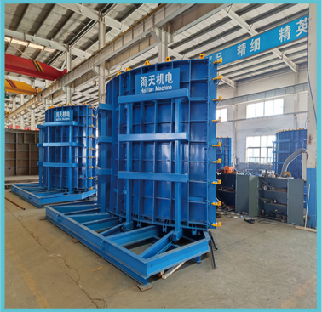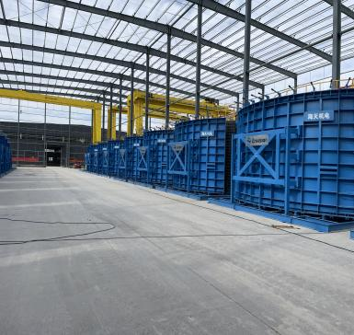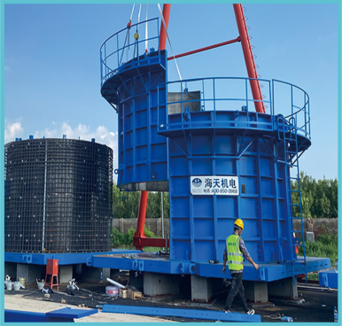

1/4环模具 1/2环模具 整环模具

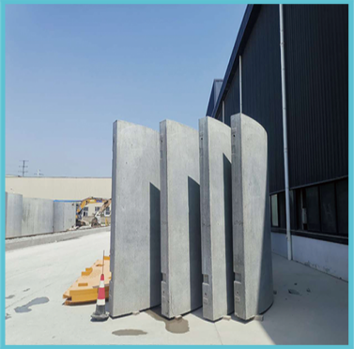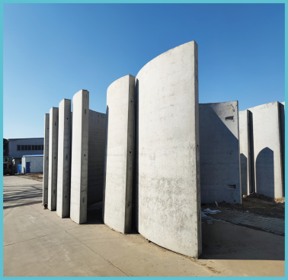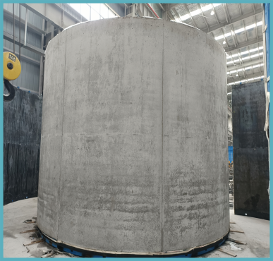

技术优势

• 高精度设计：运用专业设计软件对塔筒进行三维建模及有限元分析，确保模具精度，保证混凝土成型后的塔筒稳定性和强度。2019年技术部门多次深入考察管片生产、吊装等现场，全面调研各结构体系，从而深层次优化模具结构和作业形式，陆续开发滑动式结构、可变壁厚结构等多种形式模具。他们不断探索创新，致力于开发更加先进、更加完善的模具结构。

• 材料优质：选用的模具材料具有较高的耐磨损和耐腐蚀性，可承受混凝土浇筑过程中的高压环境，延长模具使用寿命。

• 表面处理精良：模具表面光滑，方便清理浇筑过程中残留的混凝土，有利于保持模具性能，提高周转速度。

产品优势

• 价格合理：在保证产品质量的前提下，能够为客户的风电项目有效控制成本，提高项目的经济效益。

• 定制服务：可根据客户需求提供个性化设计，满足不同项目在塔筒结构、尺寸、规格等方面的要求，增强客户体验。

• 技术支持完善：公司拥有专业的技术团队，涵盖塔筒结构设计、载荷分析等领域的专家，可提供全方位的售后服务，保障客户在使用过程中无后顾之忧。

应用情况

自2020年以来，其风电混塔模具产品已在全国各地风电混塔预制场广泛应用，包括宁夏、甘肃、新疆、广西、湖北、江苏、安徽、河南、天津、辽宁、黑龙江、内蒙古、山东等地。

部分案例

